(1)
在使用程式時，使用者可能會不知道輸入的指令為何錯誤，因此在重新輸入的地方，都有標明輸入失敗的原因。
(2) 程式流程：

do(

)while(通過)
判斷玩家一的所有可行下法是否造成玩家二無棋可下

目的:判斷玩家一之後的下法是否為逼不得已的
得到可執行的指令後
帶入逆時針公式

判斷是否有人勝利

計算分數

顯示棋盤

玩家二採用一樣方法輸入與執行
並且，將上述用
switch:
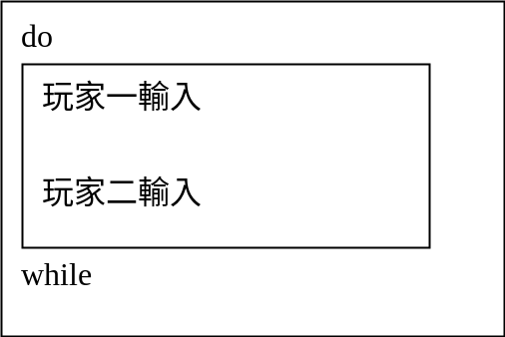

(3) 功能/邏輯說明：
針對逆時針分配棋子的部分，以do while、switch搭配for迴圈，形成迴路，逆時針分配。
do(
switch(變數)
case1:
for(往數字小的移動)
break;
if(到0時切換到case0);
:

case0:
for(往數字大的移動)
break
if(到5時切換到case1);
:

)while

(4) 使用說明：
玩家一與玩家二輪流輸入指令，指令有兩種，第一種是move 數字-數字，例如move 1-1，若是不符合格式的情況下，將會要求重新輸入。第二種是game over，可以直接將兩位玩家自己棋盤上的棋子作為分數，加入計算，判斷誰是勝利者，並結束遊戲。 其中特別要注意的是，當一位玩家輪到自己時，發現自己沒有棋子可移動，則該玩家輸。正常進行遊戲時，玩家不可使對手無棋可下，否則程式將要求重新輸入，除非不可避免此情況。

